Додатак 1
ОБРАЗАЦ ПОНУДЕ
ПРЕДМЕТА НАБАВКЕ

БРОЈ 66/2025 – Материјал од коже и текстила,

- Подаци о понуђачу:
НАЗИВ ПОНУЂАЧА
СЕДИШТЕ:
ТЕЛЕФОН/ТЕЛЕФАКС:
AДРЕСА ЕЛ. ПОШТЕ (e-mail)
МАТИЧНИ БРОЈ:
ПИБ:
ТЕКУЋИ РАЧУН:
ШИФРА ДЕЛАТНОСТИ:
БРОЈ ПОНУДЕ

- Подаци о предмету набавке:

р/б | Назив | ЈМ | Количина | Јединачна цена без ПДВ-а | Укупна цена без ПДВ-а | Укупна цена са ПДВ-ом
1 | Сунђер 20x1200x2000 мм С-25 | табла | 5
2 | Сунђер 50x1200x2000 мм С-25 | табла | 5
3 | Платно од тафта или кепера црвено ширине 1.5 м | м | 25
4 | Платно од тафта или кепера бело ширине 1.5 м | м | 25
5 | Церадно платно памучно боја СМБ (350 г/м2 +-5%) ширине 150 цм | м | 75
6 | Церадно платно гумено-пластифицирано СМБ ширине 2.5 м, тежине 650 гр/м2 +'-2% | м2 | 15
7 | Телећа (напа) кожа (дебљине 1-1.1мм) | м² | 5
8 | Дрикери 15 мм (паковање 700 ком) | ком | 1
9 | Чичак трака полиамид сивомаслинаста 5cm комплет М+Ж | м | 25
10 | Чичак трака полиамид сивомаслинаста 10cm комплет М+Ж | м | 25
11 | Лепак Синтелан универзални (канта 850ml) | ком | 5
Закључно са редним бројем 11 (једанаест)

- Извршење предмета набавке:
Рок и начин плаћања (не краћи од 30 дана)
Рок важења понуде (не краћи од 30 дана)
Гарантни период (не краћи од 12 месеци)
Рок испоруке (не дужи од 15 дана)

МЕСТО ИЗВРШЕЊА (АДРЕСА):
ВП 2895 Лађевци, село Лађевци 36204 Лађевци,

Место и датум: М.П. Потпис понуђача:
_____________________________ _______________________

Фотографија за ставку на р.б. 8.

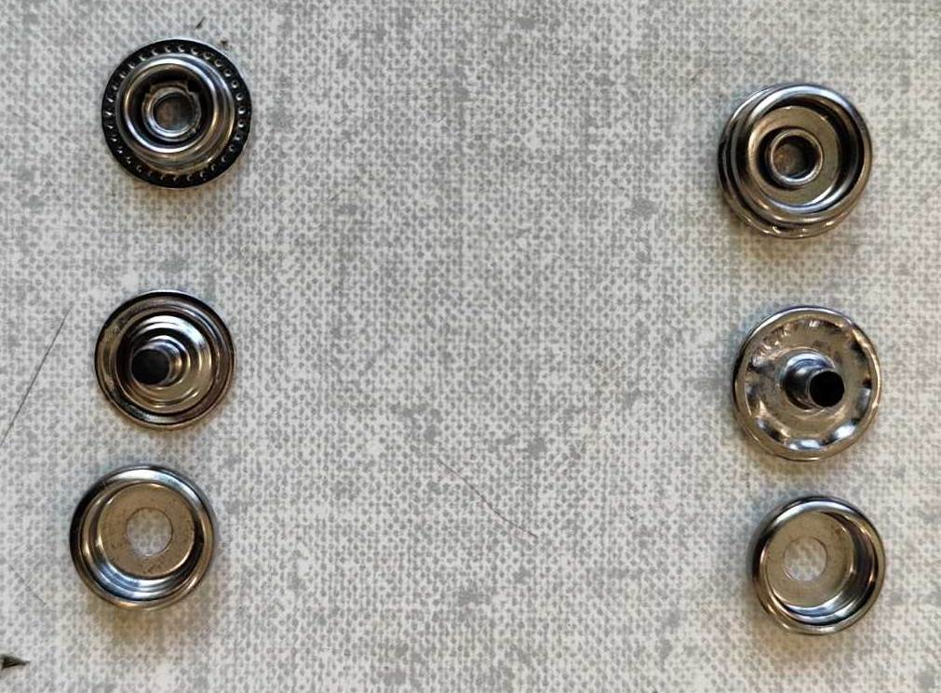
Додатак 2

ОБРАЗАЦ ИЗЈАВЕ ПОНУЂАЧА О ИСПУЊЕНОСТИ УСЛОВА ИЗ ЧЛАНА 75. ЗАКОНА У ПОСТУПКУ ЈН

У складу са чланом 118. Закона, под пуном материјалном и кривичном одговорношћу, као заступник понуђача, дајем следећу

И З Ј А В У

Понуђач ______________________________________________________________________
(навести назив понуђача)

у поступку јавне набавке бр. 66/2025 – Материјал од коже и текстила, испуњава све услове из члана 115. Закона, односно услове дефинисане конкурсном документацијом за предметну јавну набавку, и то:

          - Регистрован је код надлежног органа, односно уписан у одговарајући регистар;

          - Понуђач и његов законски заступник нису осуђивани за неко од кривичних дела као члан организоване криминалне групе, нити су осуђивани за кривична дела против привреде, кривична дела против животне средине, кривично дело примања или давања мита, кривично дело преваре;

          - Измирио је доспеле порезе, доприносе и друге јавне дажбине у складу са прописима Републике Србије (или стране државе када има седиште на њеној територији);

          - Понуђач је поштовао обавезе које произлазе из важећих прописа о заштити на раду, запошљавању и условима рада, заштити животне средине и нема забрану обављања делатности која је на снази у време подношења понуде за предметну јавну набавку;

Mесто и датум  __________________________ |  |  | Понуђач  ________________________________  (штампано име и презиме одговорне особе)
М.П.
(читак отисак печата)
________________________________
(потпис)

Напомена: Уколико понуду подноси група понуђача, образац изјаве мора бити потписан од стране овлашћеног лица сваког понуђача из групе понуђача и оверен печатом.

